Министерство образования Республики Беларусь

БЕЛОРУССКИЙ ГОСУДАРСТВЕННЫЙ УНИВЕРСИТЕТ

Факультет прикладной математики и информатики

Ковалевский Климентий Евгеньевич

Конфигурация OSPF с множественным доступом и её проверка.

Отчет по лабораторной работе № 12,
вариант 21

студента 3-го курса 7-ой группы

Преподаватель
Соболева Т.В.

2026

Задание на лабораторную работу №12

Вариант | Сеть 1 - 4
21 | 15.150.5.0/24  15.150.2.0/24  15.150.7.0/24  15.150.4.0/24  15.150.9.0/24

- Реализуйте схему, которая изображена на рисунке 1. Имена хостов и маршрутизаторов подписать по уже принятым правилам.
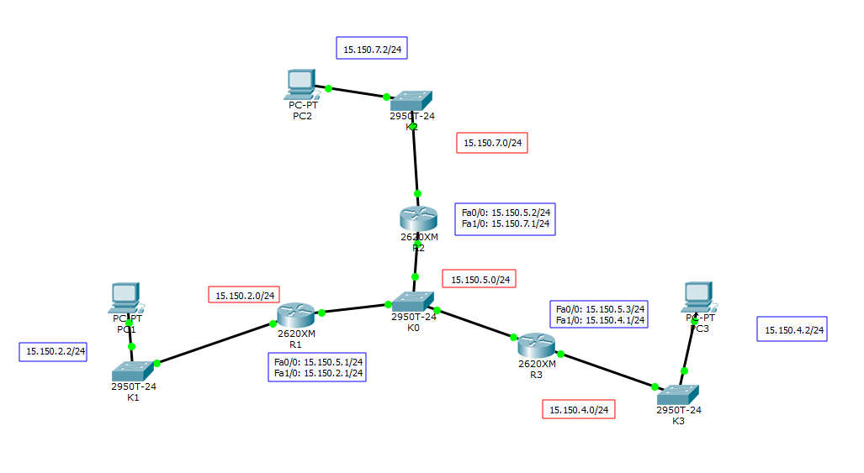
Рисунок 1
- Настройте интерфейсы маршрутизаторов и узлов.
Вставить скриншоты конфигурирования достаточно одного маршрутизатора и хоста на ваш выбор.
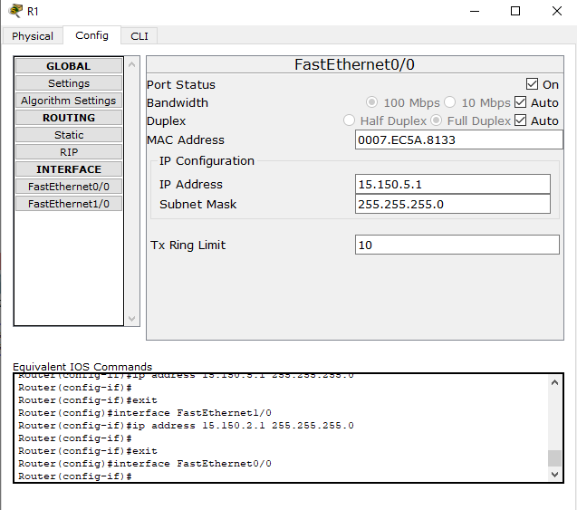
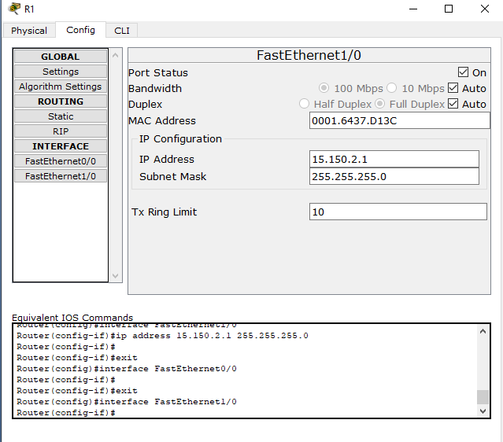
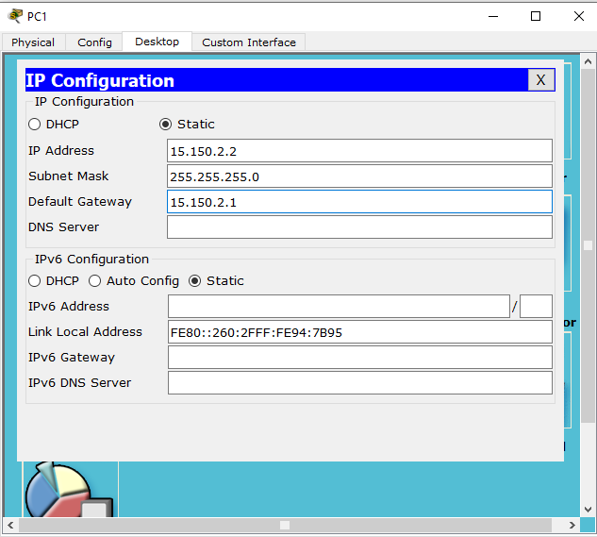
Проверил эхо-запросы: всё работает в рамках своих локальных подсетей.
Заполните таблицу 1.
Таблица 1
n/n | R1 | R2 | R3
1 | 1) Fa0/0: 15.150.5.1  2)Fa1/0: 15.150.2.1 | 1) Fa0/0: 15.150.5.2  2) Fa1/0: 15.150.7.1 | 1) Fa0/0: 15.150.5.3  2) Fa1/0: 15.150.4.1
2 | id(R1)= 15.150.5.1 | id(R2)=15.150.7.1 | id(R3)=15.150.5.3
Привести хотя бы один скриншот получения ID – маршрутизатора

- Настройте OSPF-процесс вначале на маршрутизаторе с наивысшим ID, чтобы он стал DR-маршрутизатором.
Укажите имя устройства и его ID.
Задайте process-id и area-id – ваш номер варианта.
Вставить скриншот настройки.
Выделить на скриншоте параметры Stade и Priority

Настроен OSPF-процесс на роутере R3

Router(config)#router ospf 21
Router(config-router)#network 15.150.5.0 0.0.0.255 area 21
Router(config-router)#network 15.150.4.0 0.0.0.255 area 21
Router(config-router)#end
FastEthernet0/0 is up, line protocol is up
Internet address is 15.150.5.3/24, Area 21
Process ID 21, Router ID 15.150.5.3, Network Type BROADCAST, Cost: 1
Transmit Delay is 1 sec, State DR, Priority 1
Designated Router (ID) 15.150.5.3, Interface address 15.150.5.3
No backup designated router on this network
Timer intervals configured, Hello 10, Dead 40, Wait 40, Retransmit 5
Hello due in 00:00:01
Index 1/1, flood queue length 0
Next 0x0(0)/0x0(0)
Last flood scan length is 1, maximum is 1
Last flood scan time is 0 msec, maximum is 0 msec
Neighbor Count is 0, Adjacent neighbor count is 0
Suppress hello for 0 neighbor(s)
FastEthernet1/0 is up, line protocol is up
Internet address is 15.150.4.1/24, Area 21
Process ID 21, Router ID 15.150.5.3, Network Type BROADCAST, Cost: 1
Transmit Delay is 1 sec, State DR, Priority 1
Designated Router (ID) 15.150.5.3, Interface address 15.150.4.1
No backup designated router on this network
Timer intervals configured, Hello 10, Dead 40, Wait 40, Retransmit 5
Hello due in 00:00:09
Index 2/2, flood queue length 0
Next 0x0(0)/0x0(0)
Last flood scan length is 1, maximum is 1
Last flood scan time is 0 msec, maximum is 0 msec
Neighbor Count is 0, Adjacent neighbor count is 0
Suppress hello for 0 neighbor(s)

- Настройте OSPF-процесс на маршрутизаторе со вторым наивысшим ID, чтобы он стал BDR-маршрутизатором.
Укажите имя устройства и его ID.
Вставить скриншот настройки.
Выделить на скриншоте параметры Stade и Priority

R2
Router(config)#router ospf 21
Router(config-router)#network 15.150.5.0 0.0.0.255 area 21
Router(config-router)#network 15.150.7.0 0.0.0.255 area 21
Router(config-router)#end

Router#show ip ospf interface

FastEthernet0/0 is up, line protocol is up
Internet address is 15.150.5.2/24, Area 21
Process ID 21, Router ID 15.150.7.1, Network Type BROADCAST, Cost: 1
Transmit Delay is 1 sec, State BDR, Priority 1
Designated Router (ID) 15.150.5.3, Interface address 15.150.5.3
Backup Designated Router (ID) 15.150.7.1, Interface address 15.150.5.2
Timer intervals configured, Hello 10, Dead 40, Wait 40, Retransmit 5
Hello due in 00:00:03
Index 1/1, flood queue length 0
Next 0x0(0)/0x0(0)
Last flood scan length is 1, maximum is 1
Last flood scan time is 0 msec, maximum is 0 msec
Neighbor Count is 1, Adjacent neighbor count is 1
Adjacent with neighbor 15.150.5.3 (Designated Router)
Suppress hello for 0 neighbor(s)

FastEthernet1/0 is up, line protocol is up
Internet address is 15.150.7.1/24, Area 21
Process ID 21, Router ID 15.150.7.1, Network Type BROADCAST, Cost: 1
Transmit Delay is 1 sec, State DR, Priority 1
Designated Router (ID) 15.150.7.1, Interface address 15.150.7.1
No backup designated router on this network
Timer intervals configured, Hello 10, Dead 40, Wait 40, Retransmit 5
Hello due in 00:00:06
Index 2/2, flood queue length 0
Next 0x0(0)/0x0(0)
Last flood scan length is 1, maximum is 1
Last flood scan time is 0 msec, maximum is 0 msec
Neighbor Count is 0, Adjacent neighbor count is 0
Suppress hello for 0 neighbor(s)

- Настройте OSPF-процесс на маршрутизаторе с самым низким ID, чтобы он стал DRother-маршрутизатором.
Укажите имя устройства и его ID.
Вставить скриншот настройки.
Выделить на скриншоте параметры Stade и Priority

R1

Router(config)#router ospf 21
Router(config-router)#network 15.150.5.0 0.0.0.255 area 21
Router(config-router)#network 15.150.2.0 0.0.0.255 area 21
Router(config-router)#end

Router#show ip ospf interface
FastEthernet0/0 is up, line protocol is up
Internet address is 15.150.5.1/24, Area 21
Process ID 21, Router ID 15.150.5.1, Network Type BROADCAST, Cost: 1
Transmit Delay is 1 sec, State DROTHER, Priority 1
Designated Router (ID) 15.150.5.3, Interface address 15.150.5.3
Backup Designated Router (ID) 15.150.7.1, Interface address 15.150.5.2
Timer intervals configured, Hello 10, Dead 40, Wait 40, Retransmit 5
Hello due in 00:00:05
Index 1/1, flood queue length 0
Next 0x0(0)/0x0(0)
Last flood scan length is 1, maximum is 1
Last flood scan time is 0 msec, maximum is 0 msec
Neighbor Count is 2, Adjacent neighbor count is 2
Adjacent with neighbor 15.150.5.3 (Designated Router)
Adjacent with neighbor 15.150.7.1 (Backup Designated Router)
Suppress hello for 0 neighbor(s)

FastEthernet1/0 is up, line protocol is up
Internet address is 15.150.2.1/24, Area 21
Process ID 21, Router ID 15.150.5.1, Network Type BROADCAST, Cost: 1
Transmit Delay is 1 sec, State DR, Priority 1
Designated Router (ID) 15.150.5.1, Interface address 15.150.2.1
No backup designated router on this network
Timer intervals configured, Hello 10, Dead 40, Wait 40, Retransmit 5
Hello due in 00:00:05
Index 2/2, flood queue length 0
Next 0x0(0)/0x0(0)
Last flood scan length is 1, maximum is 1
Last flood scan time is 0 msec, maximum is 0 msec
Neighbor Count is 0, Adjacent neighbor count is 0
Suppress hello for 0 neighbor(s)

- Процесс конфигурирования и результаты тестирования с помощью команды
show ip ospf neighbor должны быть представлены в отчете и прокомментированы.

R1
Router#show ip ospf neighbor

Neighbor ID Pri State Dead Time Address Interface
15.150.5.3 1 FULL/DR 00:00:31 15.150.5.3 FastEthernet0/0
15.150.7.1 1 FULL/BDR 00:00:30 15.150.5.2 FastEthernet0/0
R2
Router#show ip ospf neighbor

Neighbor ID Pri State Dead Time Address Interface
15.150.5.3 1 FULL/DR 00:00:30 15.150.5.3 FastEthernet0/0
15.150.5.1 1 FULL/DROTHER 00:00:38 15.150.5.1 FastEthernet0/0
R3
Router#show ip ospf neighbor

Neighbor ID Pri State Dead Time Address Interface
15.150.7.1 1 FULL/BDR 00:00:39 15.150.5.2 FastEthernet0/0
15.150.5.1 1 FULL/DROTHER 00:00:39 15.150.5.1 FastEthernet0/0
У всех приоритет = 1. У R1 соседи R2 (state=BDR) и R3 (state=DR). У R2 соседи R1 (state=DROTHER) и R3 (state=DR). У R3 соседи R1 (state=DROTHER) и R2 (state=BDR).
Состояния FULL говорят о полной смежности.

- Проверить взаимодостижимость всех узлов пользователей.
Результат проверки представить в отчете (использовать инструменты пакета).
Вставить скриншоты таблиц маршрутизации всех трех марщрутизаторов (использовать инструмент лупа, и все три таблицы маршрутизации желательно поместить на одном рисунке вместе со схемой сети).

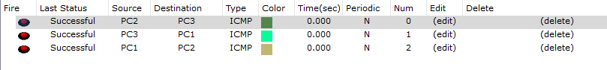
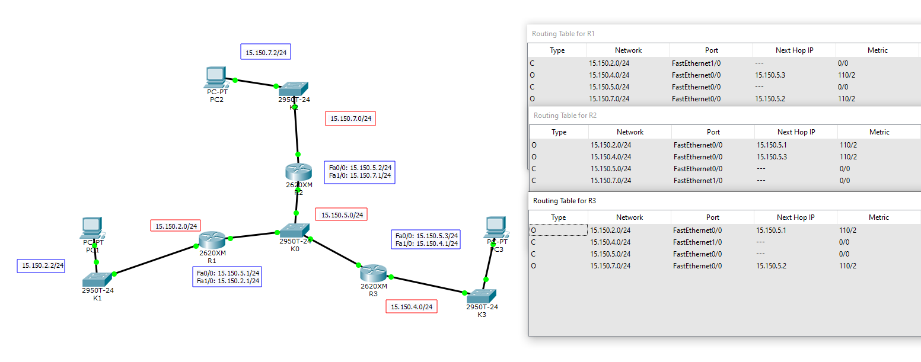
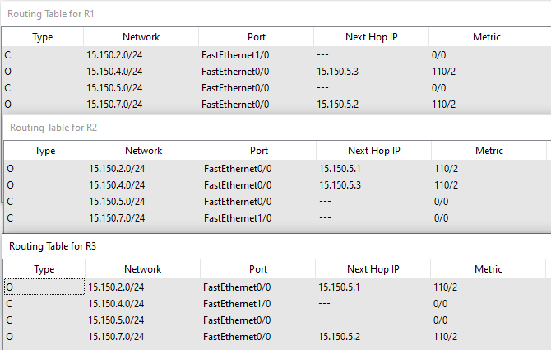
- Используя рисунок 1, создайте новый рисунок 2, на котором подпишите статус порта каждого маршрутизатора: DR, BDR и Drother и их ID.
Вставить рисунок 2 в отчет.
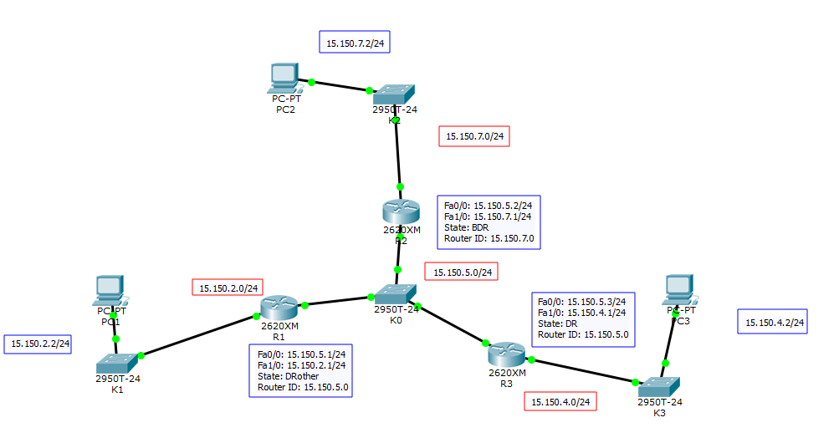
- Заполните таблицу 2 с вашими данными. Первые строки можем перенести из таблицы 1.
Таблица 2
R1 | R2 | R3
1) Fa0/0: 15.150.5.1  2)Fa1/0: 15.150.2.1 | 1) Fa0/0: 15.150.5.2  2) Fa1/0: 15.150.7.1 | 1) Fa0/0: 15.150.5.3  2) Fa1/0: 15.150.4.1
ID-15.150.5.0 | ID-15.150.7.0 | ID-15.150.5.0
Priority=1 | Priority=1 | Priority=1
DRother | BDR | DR

- Далее будем менять приоритет.
Поэтому сначала выдать старые отношения соседства
(до изменения приоритета).
На самом деле протокол OSPF формирует три
базы данных, на основе которых создает соответствующие таблицы:
- База данных смежности: show ip ospf neighbor
R1
Router#show ip ospf neighbor

Neighbor ID Pri State Dead Time Address Interface
15.150.5.3 1 FULL/DR 00:00:37 15.150.5.3 FastEthernet0/0
15.150.7.1 1 FULL/BDR 00:00:35 15.150.5.2 FastEthernet0/0

Net Link States (Area 21)
Link ID ADV Router Age Seq# Checksum
15.150.5.3 15.150.5.3 1085 0x80000002 0x00745c

R2:
Router#show ip ospf neighbor

Neighbor ID Pri State Dead Time Address Interface
15.150.5.3 1 FULL/DR 00:00:33 15.150.5.3 FastEthernet0/0
15.150.5.1 1 FULL/DROTHER 00:00:31 15.150.5.1 FastEthernet0/0

R3:
Router#show ip ospf neighbor

Neighbor ID Pri State Dead Time Address Interface
15.150.7.1 1 FULL/BDR 00:00:38 15.150.5.2 FastEthernet0/0
15.150.5.1 1 FULL/DROTHER 00:00:38 15.150.5.1 FastEthernet0/0

- База данных состояний каналов: show ip ospf database
R1
Router#show ip ospf database
OSPF Router with ID (15.150.5.1) (Process ID 21)

Router Link States (Area 21)

Link ID ADV Router Age Seq# Checksum Link count
15.150.7.1 15.150.7.1 1358 0x80000003 0x00c817 2
15.150.5.3 15.150.5.3 1358 0x80000003 0x009b46 2
15.150.5.1 15.150.5.1 1085 0x80000003 0x007574 2

R2
Router#show ip ospf database
OSPF Router with ID (15.150.7.1) (Process ID 21)

Router Link States (Area 21)

Link ID ADV Router Age Seq# Checksum Link count
15.150.7.1 15.150.7.1 1461 0x80000003 0x00c817 2
15.150.5.3 15.150.5.3 1461 0x80000003 0x009b46 2
15.150.5.1 15.150.5.1 1188 0x80000003 0x007574 2

Net Link States (Area 21)
Link ID ADV Router Age Seq# Checksum
15.150.5.3 15.150.5.3 1188 0x80000002 0x00745c

R3
Router#show ip ospf database
OSPF Router with ID (15.150.5.3) (Process ID 21)

Router Link States (Area 21)

Link ID ADV Router Age Seq# Checksum Link count
15.150.5.3 15.150.5.3 1515 0x80000003 0x009b46 2
15.150.7.1 15.150.7.1 1515 0x80000003 0x00c817 2
15.150.5.1 15.150.5.1 1242 0x80000003 0x007574 2

Net Link States (Area 21)
Link ID ADV Router Age Seq# Checksum
15.150.5.3 15.150.5.3 1242 0x80000002 0x00745c

- База данных пересылки: show ip route
R1
Router#show ip route
15.0.0.0/24 is subnetted, 4 subnets
C 15.150.2.0 is directly connected, FastEthernet1/0
O 15.150.4.0 [110/2] via 15.150.5.3, 00:18:09, FastEthernet0/0
C 15.150.5.0 is directly connected, FastEthernet0/0
O 15.150.7.0 [110/2] via 15.150.5.2, 00:18:09, FastEthernet0/0
R2
Router#show ip route

15.0.0.0/24 is subnetted, 4 subnets
O 15.150.2.0 [110/2] via 15.150.5.1, 00:19:51, FastEthernet0/0
O 15.150.4.0 [110/2] via 15.150.5.3, 00:24:25, FastEthernet0/0
C 15.150.5.0 is directly connected, FastEthernet0/0
C 15.150.7.0 is directly connected, FastEthernet1/0
R3
Router#show ip route

15.0.0.0/24 is subnetted, 4 subnets
O 15.150.2.0 [110/2] via 15.150.5.1, 00:20:47, FastEthernet0/0
C 15.150.4.0 is directly connected, FastEthernet1/0
C 15.150.5.0 is directly connected, FastEthernet0/0
O 15.150.7.0 [110/2] via 15.150.5.2, 00:25:20, FastEthernet0/0

- Исследуем, как проходят OSPF-процессы после изменения приоритетов.
Используйте команду ip ospf priority interface, чтобы изменить приоритет OSPF маршрутизаторов на следующие значения:
  - 255 для DRother-маршрутизатора;
  - 100 для DR-маршрутизатора;
  - 0 для BDR-маршрутизатора.
Скриншоты команд изменения приоритета вставить в отчет.
R1
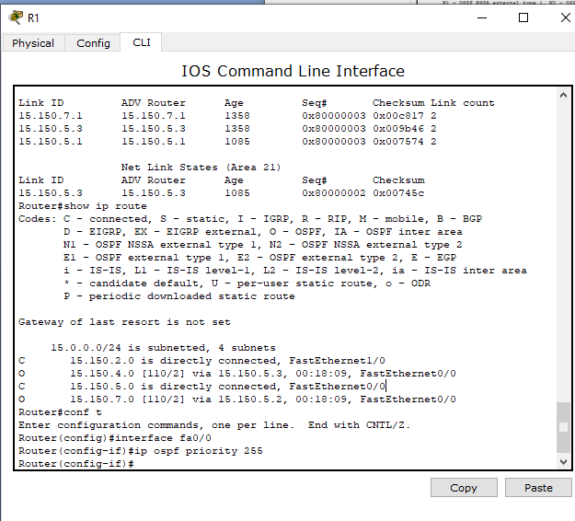
R2
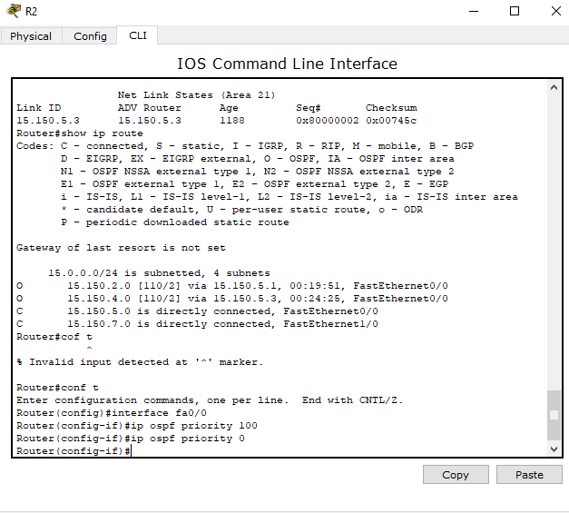

R3
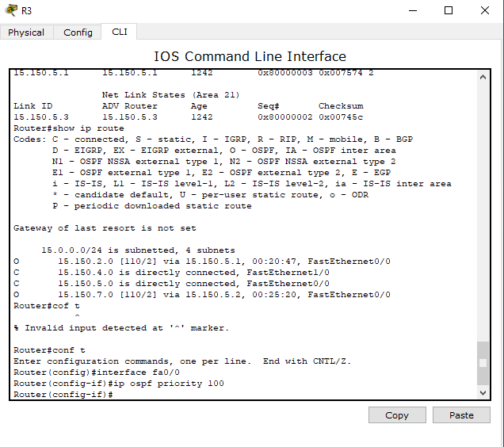
- Закройте и опять активируйте интерфейсы FastEthernet0/0, чтобы запустить OSPF-процессы.

R1
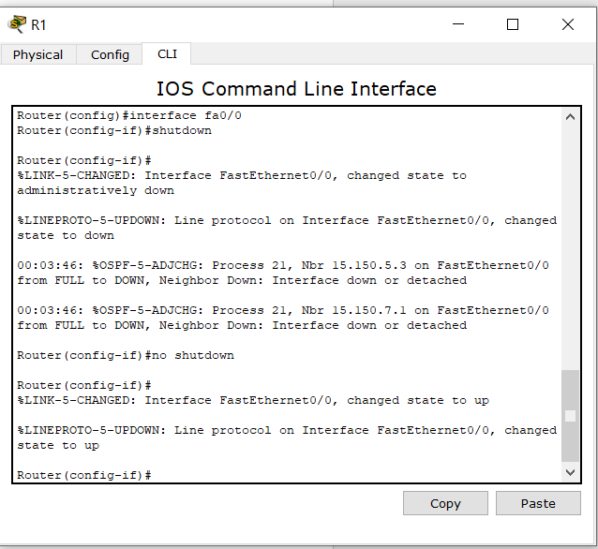

R2

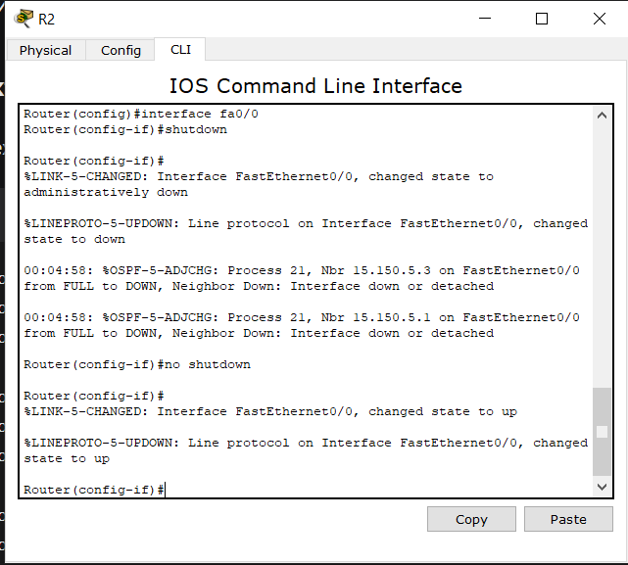

R3

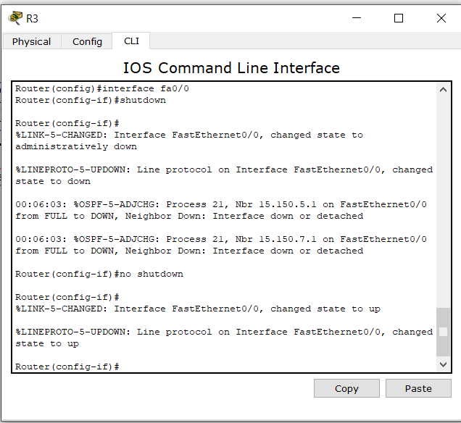
- Используя команды show ip ospf neighbor для проверки отношений соседства, show ip ospf interface, поясните, что получилось в результате изменения приоритета OSPF маршрутизаторов.
R1
Router#show ip ospf neighbor

Neighbor ID Pri State Dead Time Address Interface
15.150.5.3 100 FULL/BDR 00:00:31 15.150.5.3 FastEthernet0/0
15.150.7.1 0 FULL/DROTHER 00:00:36 15.150.5.2 FastEthernet0/0

Router#show ip ospf interface fa0/0

FastEthernet0/0 is up, line protocol is up
Internet address is 15.150.5.1/24, Area 21
Process ID 21, Router ID 15.150.5.1, Network Type BROADCAST, Cost: 1
Transmit Delay is 1 sec, State DR, Priority 255
Designated Router (ID) 15.150.5.1, Interface address 15.150.5.1
Backup Designated Router (ID) 15.150.5.3, Interface address 15.150.5.3
Timer intervals configured, Hello 10, Dead 40, Wait 40, Retransmit 5
Hello due in 00:00:01
Index 2/2, flood queue length 0
Next 0x0(0)/0x0(0)
Last flood scan length is 1, maximum is 1
Last flood scan time is 0 msec, maximum is 0 msec
Neighbor Count is 2, Adjacent neighbor count is 2
Adjacent with neighbor 15.150.5.3 (Backup Designated Router)
Adjacent with neighbor 15.150.7.1
Suppress hello for 0 neighbor(s)

R2
Router#show ip ospf neighbor

Neighbor ID Pri State Dead Time Address Interface
15.150.5.1 255 FULL/DR 00:00:36 15.150.5.1 FastEthernet0/0
15.150.5.3 100 FULL/BDR 00:00:30 15.150.5.3 FastEthernet0/0

Router#show ip ospf interface fa0/0

FastEthernet0/0 is up, line protocol is up
Internet address is 15.150.5.2/24, Area 21
Process ID 21, Router ID 15.150.7.1, Network Type BROADCAST, Cost: 1
Transmit Delay is 1 sec, State DROTHER, Priority 0
Designated Router (ID) 15.150.5.1, Interface address 15.150.5.1
Backup Designated Router (ID) 15.150.5.3, Interface address 15.150.5.3
Timer intervals configured, Hello 10, Dead 40, Wait 40, Retransmit 5
Hello due in 00:00:05
Index 2/2, flood queue length 0
Next 0x0(0)/0x0(0)
Last flood scan length is 1, maximum is 1
Last flood scan time is 0 msec, maximum is 0 msec
Neighbor Count is 2, Adjacent neighbor count is 2
Adjacent with neighbor 15.150.5.1 (Designated Router)
Adjacent with neighbor 15.150.5.3 (Backup Designated Router)
Suppress hello for 0 neighbor(s)

R3
Router#show ip ospf neighbor

Neighbor ID Pri State Dead Time Address Interface
15.150.5.1 255 FULL/DR 00:00:37 15.150.5.1 FastEthernet0/0
15.150.7.1 0 FULL/DROTHER 00:00:37 15.150.5.2 FastEthernet0/0

Router#show ip ospf interface fa0/0

FastEthernet0/0 is up, line protocol is up
Internet address is 15.150.5.3/24, Area 21
Process ID 21, Router ID 15.150.5.3, Network Type BROADCAST, Cost: 1
Transmit Delay is 1 sec, State BDR, Priority 100
Designated Router (ID) 15.150.5.1, Interface address 15.150.5.1
Backup Designated Router (ID) 15.150.5.3, Interface address 15.150.5.3
Timer intervals configured, Hello 10, Dead 40, Wait 40, Retransmit 5
Hello due in 00:00:04
Index 2/2, flood queue length 0
Next 0x0(0)/0x0(0)
Last flood scan length is 1, maximum is 1
Last flood scan time is 0 msec, maximum is 0 msec
Neighbor Count is 2, Adjacent neighbor count is 2
Adjacent with neighbor 15.150.5.1 (Designated Router)
Adjacent with neighbor 15.150.7.1
Suppress hello for 0 neighbor(s)

Таким образом, R1 (приоритет 255) стал DR, R3 (приоритет 100) стал BDR, R2 (приоритет 0) -- DROTHER.

R1 | R2 | R3
1) Fa0/0: 15.150.5.1  2)Fa1/0: 15.150.2.1 | 1) Fa0/0: 15.150.5.2  2) Fa1/0: 15.150.7.1 | 1) Fa0/0: 15.150.5.3  2) Fa1/0: 15.150.4.1
ID-15.150.5.0 | ID-15.150.7.0 | ID-15.150.5.0
Priority=255 | Priority=0 | Priority=100
DR | DROTHER | BDR

В таблице представлены эти изменения.
Таким образом, приоритет интерфейса позволяет переопределить автоматический выбор DR/BDR, заданный по наибольшему Router ID.

Дополнительно проверим доступность всех узлов при помощи эхо-запросов. В процессе проверки не был доступен PC3. Для восстановления работоспособности сети, была выполнена команда на R3 clear ip ospf process для принудительности очистки процесса OSPF. После этого все эхо-запросы начали выполняться:
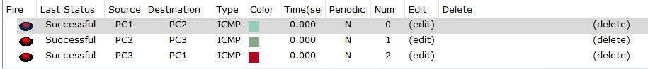

Таким образом, изучена конфигурация OSPF с множественным доступом и проведена её проверка, окончившаяся неудачей, и проведено восстановление работы системы при помощи принудительной очистки процесса OSPF.

